Об эффективности использования модификатора вязкости в самоуплотняющихся бетонах

Л.И. Касторных, В.П. Скиба, А.Е. Елсуфьев
Донской государственный технический университет, Ростов-на-Дону

Аннотация: Исследовано влияние модификатора вязкости марки BASF на реологические характеристики самоуплотняющихся смесей и кинетику набора прочности бетонов. При определении растекаемости смеси с блокировочным кольцом установлено, что использование модификатора с водоудерживающим эффектом способствует увеличению текучести смеси, несмотря на наличие препятствий. При комплексном введении гиперпластификатора и модификатора вязкости отмечено увеличение водопотребности смеси, приводящее к потере прочности бетона. Возможность получения смарт-динамического бетона и эффективность использования модификатора вязкости в комплексе с различными добавками следует устанавливать по коэффициенту использования цемента в бетоне.
Ключевые слова: самоуплотняющийся бетон, смарт-динамический бетон, гиперпластификатор, модификатор вязкости, блокировочное кольцо, растекаемость смеси, реологические характеристики смеси, прочность бетона, коэффициент использования цемента.
Стратегия развития промышленности строительных материалов на период до 2020 года и дальнейшую перспективу до 2030 года, утвержденная распоряжением Правительства РФ от 10.05.2016 N 868-р, предусматривает создание современных высококачественных энергосберегающих и конкурентоспособных строительных материалов. К таким материалам в полной мере можно отнести самоуплотняющиеся бетоны (далее СУБ).
Появление нового материала стало возможным благодаря добавкам нового поколения на основе поликарбоксилатов и полиакрилатов. В мировой практике активное использование СУБ для изготовления монолитных и сборных железобетонных конструкций началось с середины 90-х годов прошлого столетия [1, 2]. К несомненным достоинствам СУБ относятся высокая растекаемость смеси даже в густоармированных и тонкостенных конструкциях, а также исключение вибрации в процессе бетонирования. Но главным сдерживающим фактором широкого применения СУБ как в зарубежных странах, так и в нашей стране является его высокая стоимость.
Поэтому и производители добавок, и научное строительное сообщество занимаются поиском рациональных составов СУБ, удовлетворяющим как техническим, так и экономическим требованиям [3 - 5].
Химический концерн BASF, являющийся одним из мировых лидеров производства химических добавок для бетонов, разработал новую концепцию СУБ – смарт-динамический бетон («умный» бетон) – «самоуплотняющийся бетон, который не содержит в своём составе минеральную добавку (наполнитель), а вместо неё в состав смеси вводится дополнительно модификатор вязкости» [6]. По оценке экспертов такие модификаторы обеспечивают бетонным смесям требуемую текучесть, достаточную вязкость и жизнеспособность даже при транспортировании на дальние расстояния [7, 8]. Использование в составе СУБ модификаторов вязкости совместно с гиперпластификатором позволяет полностью исключить раствороотделение и седиментацию крупного заполнителя, при этом технология приготовления бетона не отличается от традиционной.
Чтобы полностью раскрыть свои потенциальные возможности в бетоне, гиперпластификатор и модификатор вязкости должны быть совместимы с другими компонентами бетонной смеси [9 – 11]. В первую очередь это относится к цементу. Наличие в химическом составе цементов сульфатов может значительно повлиять на эффективность добавок. На действие химических модификаторов также оказывает влияние и качество мелкого заполнителя. Присутствие глинистых примесей в песке существенно снижает эффективность добавок, так как молекулы полимера благодаря своей химической природе легко встраиваются в слои глины и для обеспечения требуемой удобоукладываемости смеси требуется увеличение расхода добавок.
Цель настоящей работы – определить эффективность использования модификатора вязкости марки BASF в самоуплотняющихся бетонах.
В исследованиях использованы следующие материалы:
– бездобавочный портландцемент ОАО «Новоросцемент» завода «Пролетарий» марки ПЦ 500-Д0-Н по ГОСТ 10178: нормальная густота цементного теста 24,75 %, удельная поверхность 3520 см²/г;
– песок кварцевый природный карьера «Цыганский» по ГОСТ 8736: насыпная плотность 1445 кг/м³, модуль крупности 1,13, пустотность 45,5 %;
– щебень из песчаника ООО «Донской камень» фракции 5 – 10 мм по ГОСТ 8267: насыпная плотность 1500 кг/м³, пустотность 43,6 %, прочность 120 МПа.
Для регулирования характеристик самоуплотняющихся бетонных смесей и бетонов использованы химические добавки компании BASF:
– Master Glenium ACE 430 (далее MG430) – гиперпластификатор последнего поколения на основе полимеров поликарбоксилатных простых эфиров. Специально создан для производства сборных железобетонных изделий в заводских условиях для быстрого набора ранней прочности бетона;
– Master Glenium 115 (далее MG115) – гиперпластификатор второго поколения на основе эфира поликарбоновых кислот. Разработан специально для товарных бетонных смесей для уменьшения водоцементного отношения и поддержания высокой подвижности в течение длительного времени;
– Master Matrix 100 (далее MM100) – модификатор вязкости на основе водного раствора высокомолекулярного синтетического полимера. Разработан для оптимального баланса высокой подвижности и нерасслаиваемости бетонной смеси, в состав которой не включаются минеральные наполнители.
Для исследования высокоподвижных и особенно самоуплотняющихся смесей важную роль играют реологические характеристики: пластическая вязкость, коэффициент внутреннего трения, предельное напряжения сдвига. Эти показатели, отражающие поведение структурированных упруго-пластических тел, традиционно изучаются исследователями научных лабораторий, а в производственных условиях практически не используются, так как в российских нормативах отсутствует методика их определения. В настоящей работе в качестве реологических характеристик исследованы условная вязкость и предельное напряжение сдвига (предел текучести) самоуплотняющихся смесей.
Растекаемость смесей определена по диаметру расплыва конуса бетонной смеси по методике европейских норм EN 12350.5-2000. Условная вязкость бетонной смеси Т₅₀₀ установлена одновременно с определением расплыва, как время растекания смеси до достижения диаметра 500 мм.
Для установления способности смеси преодолевать препятствия (арматурные стержни в железобетонных изделиях) использовано блокировочное кольцо диаметром 300 мм с закрепленными гладкими металлическими стержнями длиной 125 мм и диаметром 14 мм (рис.1).
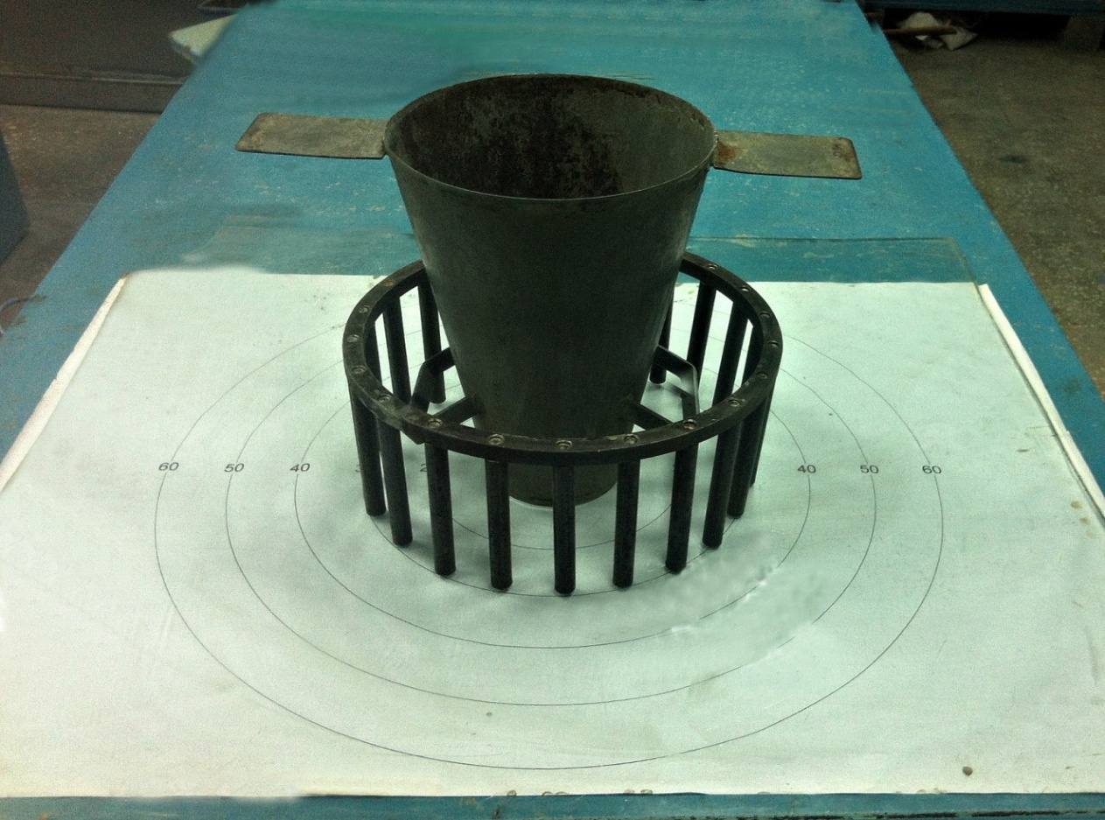 | 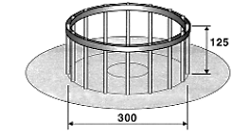
Рис. 1. – Прибор для определения растекаемости, условной вязкости и способности смеси преодолевать препятствия
Предельное напряжение сдвига смеси определено на приборе, состоящем из полого цилиндра (диаметром 100 мм, высотой 200 мм) с насадкой и стеклянного основания с разметкой окружностей (рис. 2).
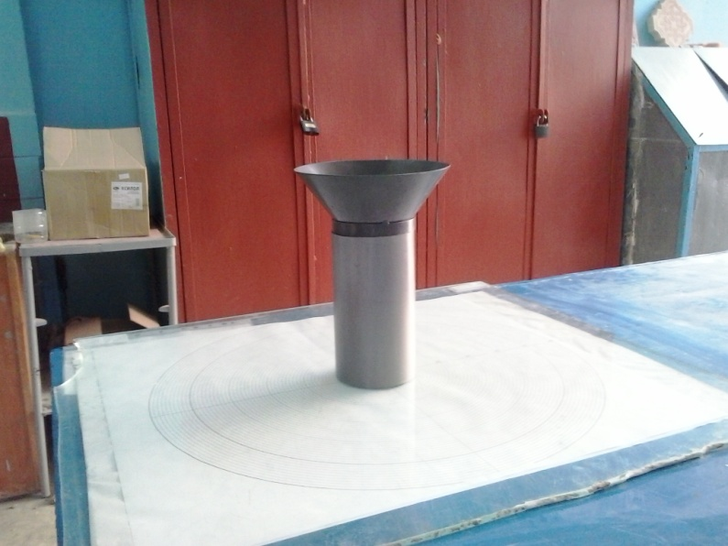 | 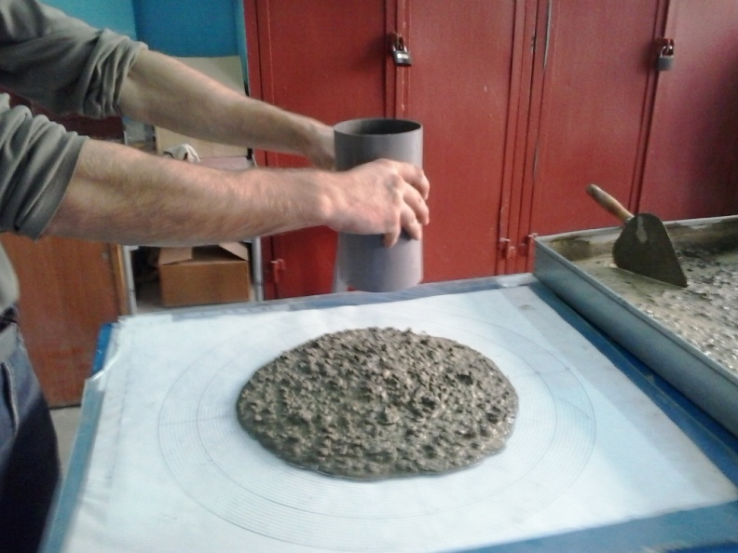
Рис. 2. – Прибор для определения предельного напряжения сдвига смеси

Расчет предельных напряжений сдвига бетонных смесей τ_{о}, Па, выполнен так же, как для цементных суспензий [9, 10]:
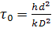ρ, (1)
где h, d – высота и диаметр, м, цилиндра; ρ – средняя плотность бетонной смеси, кг/м³; k = 2; D – диаметр расплыва бетонной смеси, м.
Для определения влияния химических модификаторов на свойства СУБ были приготовлены равноподвижные смеси марки SF-1 (диаметр расплыва 55–65 см) [9]. Показатели конструктивности и реологические характеристики самоуплотняющихся бетонов представлены в таблице 1.
Чтобы оценить способность смесей преодолевать препятствия и обеспечивать надежное сцепление с арматурными стержнями, растекаемость СУБ определялась вначале без блокировочного кольца, а затем с кольцом. Для всех смесей без модификатора вязкости (составы 1, 3, 5) отмечено уменьшение растекаемости. Наоборот, у бетонных смесей с добавкой MM100 (составы 2, 4, 6), несмотря на наличие препятствий, растекаемость увеличилась (рис. 3).
Таблица №1
Показатели конструктивности самоуплотняющихся бетонных смесей
Состав | Расход добавок  на 1м³ смеси, кг |  |  | В/Ц | П/Щ | Объем цементного  теста, л | Средняя плотность смеси, кг/м³
Состав | MG430 | MG115 | MM100
1 | 8,98 | - | - | 0,49 | 0,70 | 366 | 2375
2 | 8,83 | - | 2,24 | 0,56 | 0,70 | 392 | 2370
3 | 10,3 | - | - | 0,44 | 0,74 | 389 | 2410
4 | 9,71 | - | 2,4 | 0,53 | 0,74 | 413 | 2350
5 | - | 10,1 | - | 0,44 | 0,74 | 387 | 2405
6 | - | 9,8 | 2,4 | 0,53 | 0,74 | 418 | 2375

Диаметр расплыва, см | 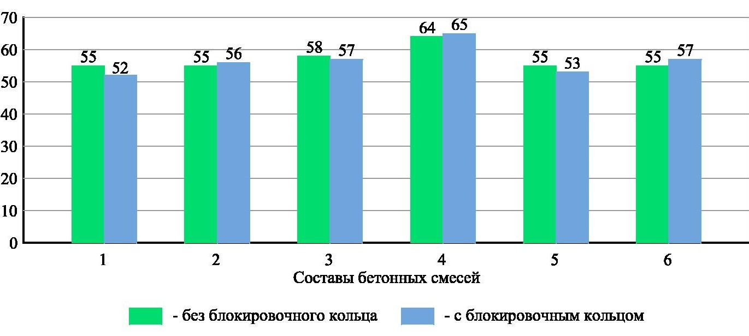
Рис. 3. – Характер изменения растекаемости бетонных смесей

При введении гиперпластификатора в комплексе с модификатором вязкости создается пространственная структурная сетка «добавка-вода-твердая фаза», обеспечивающая высокую водоудерживающую способность. Такой механизм действия добавок приводит к ослаблению сил внутреннего трения и, как следствие, к снижению условной вязкости смеси и предельного напряжения сдвига (рис. 4).
Условная вязкость Т₅₀₀, с | 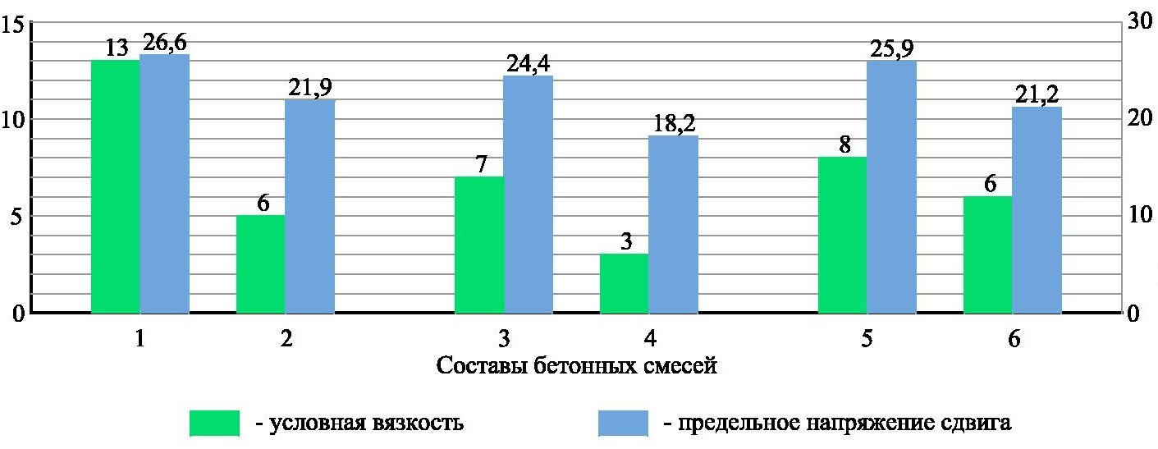 | Предельное напряжение  сдвига τ_{о}, Па
Рис.4. – Изменение условной вязкости и предельных напряжений сдвига бетонных смесей составов 1 – 6

Анализ кинетики набора прочности СУБ показывает, что модификатор вязкости в комплексе с различными гиперпластификаторами влияет на формирование структуры бетона неоднозначно (рис. 5).
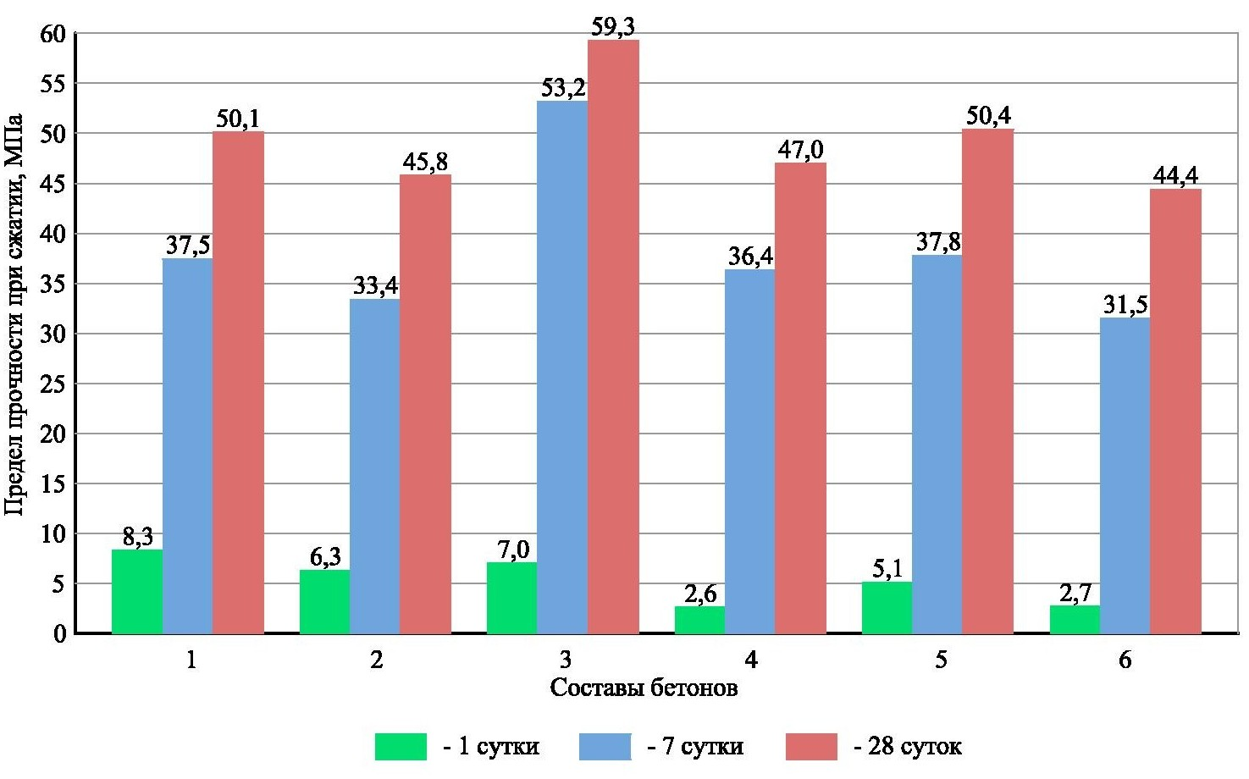
Рис. 5. – Кинетика набора прочности СУБ составов 1 – 6
Несмотря на одинаковое водоцементное отношение и соотношение масс заполнителей, бетоны составов 3 и 4, приготовленные с гиперпластификатором MG430 и модификатором ММ100, во все сроки твердения превышают прочность бетонов с добавками MG115 и ММ100.
Это объясняется механизмом действия добавок. Молекулы добавки MG430, быстро адсорбируясь на частицах цемента, ориентируются боковыми цепочками перпендикулярно поверхности. Создавая пространственный эффект отталкивания, они не перекрывают всю поверхность цементной частицы и обеспечивают доступ молекулам воды для гидратации. При этом происходит интенсивное нарастание прочности цементного камня. Использование добавки MG430 в комплексе с модификатором ММ110 (состав 4) за счет его водоудерживающего эффекта увеличивает водопотребность смеси, что неизбежно приводит к потере прочности бетона.
Молекулы добавки MG115 имеют другую химическую структуру по сравнению с традиционными суперпластификаторами. Они состоят из полимерного поликарбоксилатного эфира с длинными боковыми цепочками. При адсорбции молекул на частицах цемента возникают силы электростатического отталкивания, не позволяющие им сближаться и образовывать конгломераты. Кроме этого длинные боковые цепи молекул создают и пространственный эффект отталкивания. Сумма этих эффектов приводит к высокому водоредуцирующему действию, но заметно тормозит начало схватывания цемента. При совместном введении гиперпластификатора MG115 и модификатора ММ110 (состав 6) молекулы, ориентируясь на поверхности частиц цемента, надолго удерживают воду в своих ячейках, создавая гидродинамическую смазку для частиц твердой фазы. Но такое действие добавок приводит к повышению водопотребности смеси и, как следствие, падению прочности бетона.
Об эффективности использования модификатора вязкости и возможности получения конкурентоспособного смарт-динамического бетона можно судить по коэффициенту использования цемента в бетоне – удельному расходу цемента на единицу прочности бетона [5]:
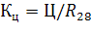, (2)
где Ц – расход цемента на 1 м³ бетона, кг; R₂₈ – прочность бетона в проектном возрасте, МПа.
Отмеченное увеличение водопотребности бетонных смесей, содержащих модификатор вязкости (составы 2, 4, 6), приводит к снижению прочности бетонов. Поэтому для достижения требуемой прочности бетона потребуется увеличение расхода цемента, о чем свидетельствует увеличение коэффициента К_{ц} (рис. 6).
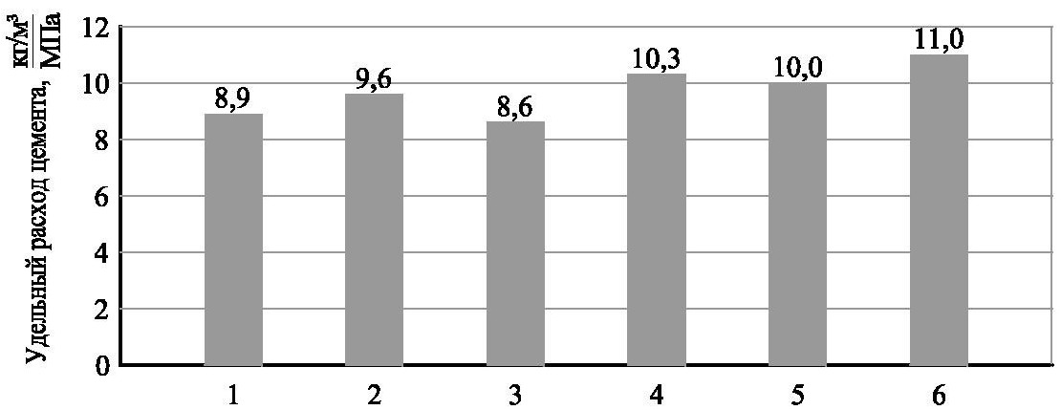
Состав бетона
Рис. 6. – Удельный расход цемента СУБ составов 1 – 6
Заключение. Выполненные исследования показали неоднозначный характер влияния модификатора вязкости ММ100 на свойства самоуплотняющихся смесей и СУБ. Несомненным достоинством добавки является её водоудерживающий и стабилизирующий эффект, приводящий к высокой однородности и нерасслаиваемости смеси и обеспечивающий продолжительную сохраняемость текучести. Это преимущество, в первую очередь, необходимо учитывать для смесей, транспортируемых на дальние расстояния. Для обеспечения конкурентоспособности смарт-динамического бетона с модификатором вязкости необходимо учитывать фактор повышения водопотребности смеси и проектировать состав с наименьшим удельным расходом цемента за счет рационального зернового состава заполнителей и оптимальной дозировки химических добавок.
Литература
- Domone P.L. Self-compacting concrete: An analysis of 11 years of case studies. Cement and Concrete Composites. 2006. Vol. 28. рр. 197-208.
- Collepardi M. Innovative Concretes for Civil Engineering Structures: SCC, HPC and RPC. Proceedings of the Workshop on New Technologies and Materials in Civil Engineering. Milan, Italy. 2003. рр. 1-8.
- Бычков М.В., Удодов С.А. Особенности разработки легких самоуплотняющихся бетонов на пористых заполнителях // Инженерный вестник Дона, 2013, №3. URL: ivdon.ru/magazine/archive/n3y2013/1774/.
- Бычков М.В. Самоуплотняющиеся бетоны пониженной плотности с применением вулканического туфа // Инженерный вестник Дона, 2013, №3. URL: ivdon.ru/magazine/archive/n3y2013/1775/.
- Несветаев Г.В., Лопатина Ю.Ю. Проектирование макроструктуры самоуплотняющейся бетонной смеси и её растворной составляющей // Интернет-журнал «НАУКОВЕДЕНИЕ» Том 7, No5(2015). URL: naukovedenie.ru/PDF/48TVN515.pdf.
- Добавки на основе эфиров поликарбоксилатов для изготовления вибрационных и самоуплотняющихся бетонов / СТО 70386662-306-2013. Издание 2. – М.: ООО «БАСФ Строительные системы», 2013. 60 с.
- D’Souza B., Yamamiya H. Applications of Smart Dynamic Concrete. Third International Conference on Sustainable Construction Materials and Technologies, August 18–21, 2013, Kyoto Research Park, Kyoto, Japan. URL: claisse.info/proceeding.htm.
- Deepika A. N., Darshan N. Experimental study on Smart Dynamic Concrete with PPF and comparing among SDC, SCC and Conventional Concrete. International Journal of Science, Engineering and Technology Research (IJSETR). 2016. Vol. 5. Is. 5. рр. 1689-1694.
- Несветаев Г.В. Некоторые вопросы применения добавок для бетонов // Бетон и железобетон. 2011. № 2. С. 78–80.
- Касторных Л.И., Рауткин А.В., Раев А.С. Влияние водоудерживающих добавок на некоторые свойства самоуплотняющихся бетонов. Часть I. Реологические характеристики цементных композиций // Строительные материалы. 2017. № 7. С. 34–38.
- Рауткин А.В., Касторных Л.И. Выбор химических модификаторов для обеспечения растекаемости самоуплотняющихся бетонных смесей // Молодой исследователь Дона. 2017. №4(7). С. 118–126. URL: mid-journal.ru/upload/iblock/5a8/20-rautkin-118_126.pdf.
References
- Domone P.L. Self-compacting concrete: An analysis of 11 years of case studies. Cement and Concrete Composites. 2006. Vol. 28. рр. 197-208.
- Collepardi M. Innovative Concretes for Civil Engineering Structures: SCC, HPC and RPC. Proceedings of the Workshop on New Technologies and Materials in Civil Engineering. Milan, Italy. 2003. рр. 1-8.
- Bychkov M.V., Udodov S.A. Inženernyj vestnik Dona (Rus), 2013, №3. URL: ivdon.ru/magazine/archive/n3y2013/1774/.
- Bychkov M.V. Inženernyj vestnik Dona (Rus), 2013, №3. URL: ivdon.ru/magazine/archive/n3y2013/1775/.
- Nesvetaev G.V., Lopatina Ju.Ju. Internet-zhurnal «NAUKOVEDENIE» Tom 7, №5(2015). URL: naukovedenie.ru/PDF/48TVN515.pdf.
- Dobavki na osnove jefirov polikarboksilatov dlja izgotovlenija vibracionnyh i samouplotnjajushhihsja betonov [Additive on the basis of ether polycarboxylates for the manufacture of vibrating and self-compacting concrete]. STO 70386662-306-2013. Edition 2. Moscow. OOO "BASF Building systems ", 2013. 60 p.
- D’Souza B., Yamamiya H. Applications of Smart Dynamic Concrete. Third International Conference on Sustainable Construction Materials and Technologies, August 18–21, 2013, Kyoto Research Park, Kyoto, Japan. URL: claisse.info/proceeding.htm.
- Deepika A. N., Darshan N. Experimental study on Smart Dynamic Concrete with PPF and comparing among SDC, SCC and Conventional Concrete. International Journal of Science, Engineering and Technology Research (IJSETR). 2016. Vol. 5. Is. 5. рр. 1689-1694.
- Nesvetaev G.V. Beton i zhelezobeton. 2011. № 2. pp. 78–80.
- Kastornyh L.I., Rautkin A.V., Raev A.S. Stroitel'nye Materialy. 2017. №7. pp. 34–38.
- Rautkin A.V., Kastornyh L.I. Molodoj issledovatel' Dona. 2017. №4 (7). pp. 118–126. URL: mid-journal.ru/upload/iblock/5a8/20-rautkin-118_126.pdf.

